**GUÍA PARA EXAMEN EXTRAORDINARIO TERCER GRADO**

**MATEMÁTICAS III**

1. **Traza lo que se te pide en el siguiente espacio en blanco.**

**Nota: Utiliza tu regla y transportador.**

1. Un triángulo VERDE con un ángulo de 100° y un lado de 5 cm.
2. Un triángulo AZUL congruente al triángulo verde.
3. Un triángulo ROJO semejante al triángulo verde con razón de un medio.
4. **Calcula el valor de x de la siguiente figura:**

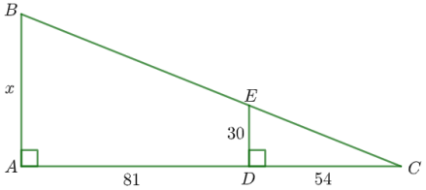

1. **El lado de menor longitud de un triángulo ABC mide 9 𝑐𝑚.Si el triángulo ABC es semejante a un triángulo cuyos lados miden 19.8 𝑐𝑚, 32 𝑐𝑚 y 26 𝑐𝑚. ¿Cuál es el perímetro, en centímetros del triángulo ABC?**

9cm

19.8cmcm

32cm

26cm

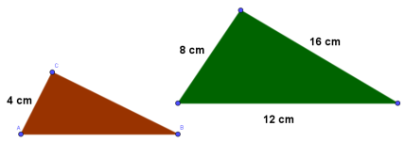

1. **Calcule la altura de un hombre que proyecta una sombra de 82 cm, en el momento en que una estaca de 74 cm de longitud, colocada verticalmente proyecta una sombra de 65 cm.**

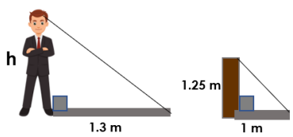

74 cm

65cm

82 cm

1. **Encuentra el valor de cada ángulo:**

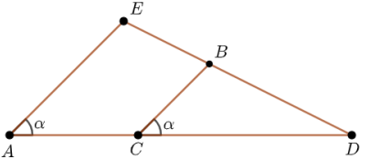 ∢A = 87° ∢C= ∢E =

∢B = ∢D = 28°

1. **Considere los triángulos ∆𝐸𝐹𝐺 ≅ ∆𝑁𝑀𝑂 y determine el valor de lo siguiente:**

**Valor de 𝑥, medida del ∢𝑁, medida del ∢𝑀, medida del ∢𝐹**

|  |  |
| --- | --- |
| 85°  25°°  3X | 𝑥 =  ∢𝑁 =  ∢𝑀 =  ∢𝐹 = |

1. **Realiza el desarrollo plano de los siguientes sólidos geométricos:**
2. Cilindro
3. Pirámide Hexagonal
4. Pirámide Cuadrangular
5. Pirámide Triangular
6. Cubo
7. Cono
8. Prisma Hexagonal
9. Prisma Cuadrangular
10. Prisma Triangular

1. **Plantea las ecuaciones cuadráticas que se obtienen a partir de las siguientes adivinanzas y resuélvelas por medio de la FÓRMULA GENERAL.**

|  |  |
| --- | --- |
| 1. Si un número al cuadrado le restas cinco veces el mismo número, obtienes como resultado seis. ¿Cuál es ese número? | 1. El doble del cuadrado de un número, aumentado en el triple del mismo, da como resultado dos. ¿Qué número es? |
| 1. Un número, elevado al cuadrado y sumado a seis veces sí mismo, es igual a menos nueve. ¿Cuál es el número? | 1. Si triplicas el cuadrado de un número y le restas siete veces ese número, el resultado es menos dos. ¿De qué número hablamos? |
| 1. El cuadrado de un número es igual a cuatro. ¿Qué números cumplen esta condición? | 1. Cinco veces el cuadrado de un número, más seis veces el mismo número, es igual a menos uno. ¿Cuál es ese número? |
| 1. Un número al cuadrado, aumentado en el doble de sí mismo, da como resultado quince. ¿Qué número es? | 1. Cuatro veces el cuadrado de un número es igual a nueve. ¿Qué números satisfacen esta igualdad? |

1. **Resuelve los siguientes problemas:**
2. Una caja cúbica tiene un arista de 6 cm. Calcula el volumen y área total de la caja.
3. Un ladrillo mide 20 cm de largo, 10 cm de ancho y 5 cm de alto. Calcule el volumen y el área total del ladrillo.
4. Un tubo cilíndrico tiene un radio de la base de 4 cm y una altura de 12 cm. Calcule el volumen y área total del tubo. Considera π como 3.14.
5. Una pirámide tiene una base cuadrada de lado 8 metros y una altura de 10 metros. Calcula el volumen y área total de la pirámide.
6. **Gráfica las siguientes funciones:**

**NOTA: Recuerda realizar la tabla y después la gráfica.**

f(x)= x²-8x+16

f(x)= -x²-4x-2

f(x)= 5x – 2

f(x)= 5x²-6

f(x)= x²-6x+9

f(x)= - 2x²+ x - 3

1. **Resuelve los siguientes problemas utilizando el teorema de Pitágoras y dibuja su representación:**
2. Una escalera de 5 metros de longitud está apoyada en una pared. Si la base de la escalera se encuentra a 3 metros de la pared, ¿a qué altura de la pared llega la escalera?
3. Una puerta rectangular mide 2,4 metros de alto y 1,8 metros de ancho. ¿Cuál es la longitud de la diagonal que la cruza?
4. Un barco sale del puerto y navega 12 km hacia el este y luego 5 km hacia el norte. ¿A qué distancia se encuentra el barco del puerto en línea recta?
5. Un televisor tiene una pantalla de 80 cm de ancho y 45 cm de alto. ¿Cuál es el tamaño de la pantalla, medido en diagonal? (Los tamaños de pantallas se dan por la longitud de su diagonal).
6. Carlos está volando una cometa. Ha soltado 85 metros de hilo. Si la cometa está directamente sobre un punto en el suelo que está a 40 metros de distancia de Carlos, ¿a qué altura del suelo se encuentra la cometa? (Supongamos que Carlos sostiene el hilo a nivel del suelo).
7. Una antena de radio mide 24 metros de altura. Se va a instalar un cable de soporte que va desde la parte más alta de la antena hasta un punto en el suelo, a 7 metros de la base de la antena. ¿Qué longitud debe tener el cable de soporte?
8. **Escribe las definiciones de los siguientes conceptos:**

|  |
| --- |
| 1. Pirámide: |
| 1. Prisma: 2. Desarrollo plano: |
| 1. Aristas: |
| 1. Relación de proporción: |
| 1. Razón de semejanza: 2. Congruencia: |
| 1. Símbolo que representa la congruencia: 2. Símbolo que representa la semejanza: 3. Lados homólogos: 4. Lados proporcionales: 5. Criterios de semejanza en un triángulo: 6. Criterios de congruencia en un triángulo: |

|  |
| --- |
| 1. Perímetro: 2. Área: 3. Volumen: 4. Cuerpo geométrico: 5. Generatriz: 6. Fórmula para calcular el volumen de un cubo: 7. Fórmula para calcular el volumen de un prisma: 8. Fórmula para calcular el volumen de una pirámide: |
| 1. Hipotenusa: 2. Catetos: |
| 1. Teorema de Pitágoras: 2. Fórmula del teorema de Pitágoras: |
| 1. Fórmula general para resolver ecuaciones cuadráticas: |
| 1. Factorización: |
| 1. Formas en las que se puede representar la variación: |
| 1. Plano cartesiano: |